

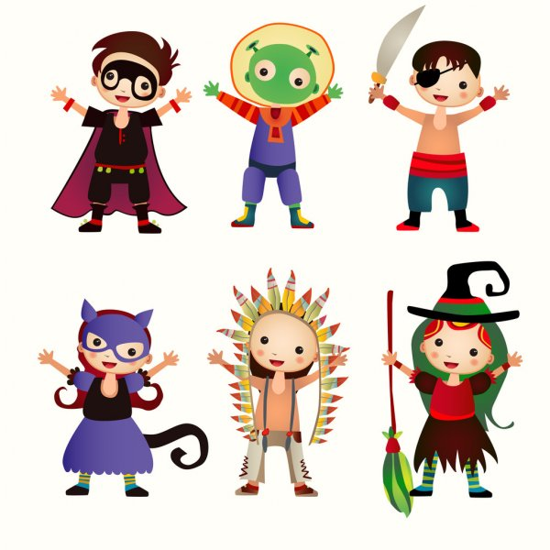

MAMINKO, TATÍNKU BUDEME SI HRÁT,
SOUTĚŽIT, ZPÍVAT, TANCOVAT.
KDY:
1.6.2021 NA DEN DĚTÍ
RÁNO NÁS OBLÉKNĚTE DO KOSTÝMŮ
(BOHUŽEL AKCE BEZ PŘÍTOMNOSTI RODIČŮ)

